Московские росгвардейцы задержали водителя в состоянии алкогольного опьянения
04.04.2025
На юго-западе столицы сотрудники вневедомственной охраны Главного управления Росгвардии по городу Москве задержали водителя, который управлял транспортным средством в состоянии алкогольного опьянения.
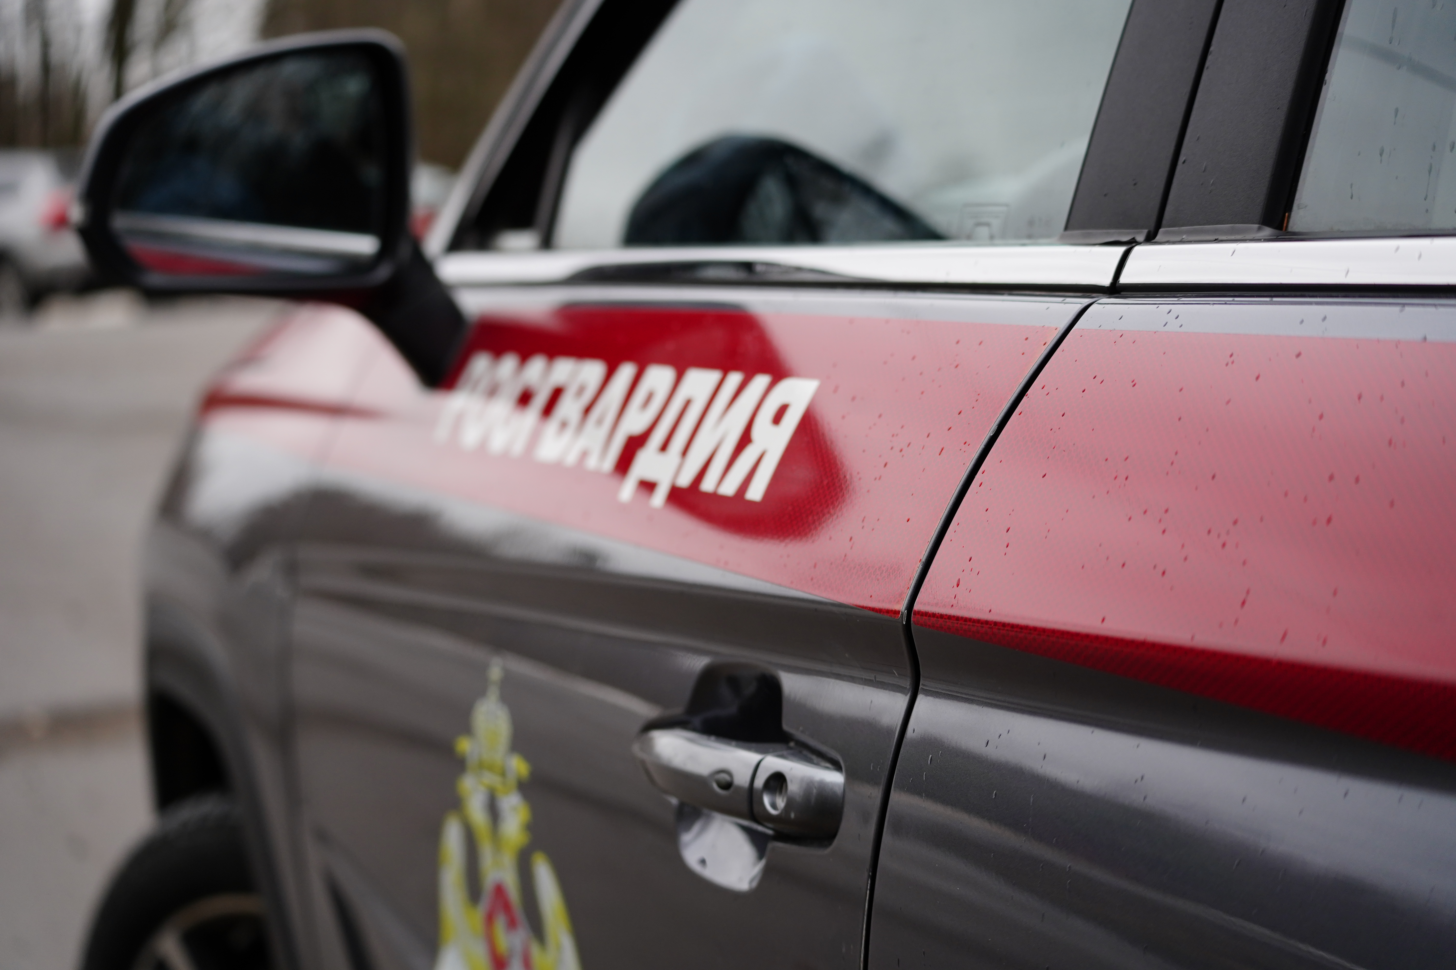
В ходе патрулирования на улице Нагорной экипаж Росгвардии обратил внимание на автомобиль, водитель которого грубо нарушал правила дорожного движения, создавая угрозу для других участников движения.
В результате предпринятых мер сотрудниками Росгвардии автомобиль был блокирован. За рулём находился 29-летний житель столицы. В ходе беседы с молодым человеком росгвардейцы обнаружили у него признаки алкогольного опьянения.
Для дальнейшего разбирательства задержанный был передан сотрудникам ГАИ.

Адрес страницы: http://obruchev.mos.ru/presscenter/statji/detail/12896858.html
Управа Обручевского района города Москвы

